**Чапляй Хведор (Czaplay Chwiedor)**

22 октября 1794 г – свидетель при венчании Курылы Кривца со двора Дедиловичи и Марты Юхневич с деревни Пядань (НИАБ 136-13-920, лист 1, №7/1794-б (ориг)).

11 ноября 1796 г – венчание с девкой Еленой Молчуновой (НИАБ 136-13-920, лист 3об, №15/1796-б (ориг)).

29 января 1805 г – крещение сына Иоанна (НИАБ 937-4-32, лист 11, №5/1805-р).

**НИАБ 136-13-920:** Лист 1. **Метрическая запись №7/1794-б (ориг).**

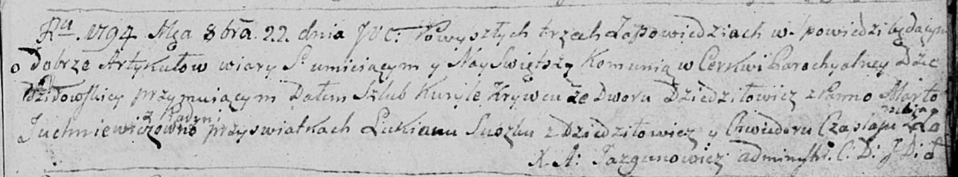

Дедиловичская Покровская церковь. 22 октября 1794 года. Метрическая запись о венчании.

Krywiec Kuryła – жених, двор Дедиловичи.

Juchniewiczowna Marta – невеста, деревня Пядань.

Suszko Łukian – свидетель, деревня Дедиловичи.

Czaplay Chwiedor – свидетель, деревня Отруб.

Jazgunowicz Antoni – ксёндз.

**НИАБ 136-13-920:** Лист 3об. **Метрическая запись №15/1796-б (ориг).**

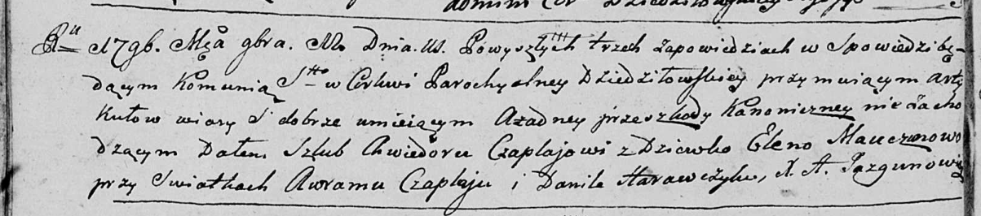

Дедиловичская Покровская церковь. 11 ноября 1796 года. Метрическая запись о венчании.

Chaplay Chwiedor – жених, с деревни [Отруб].

Mauczunowa Elena – невеста, девка.

Chaplay Awram – свидетель.

Harawczyk Daniła – свидетель.

Jazgunowicz Antoni – ксёндз.

**НИАБ 937-4-32:** Лист 11. **Метрическая запись №5/1805-р.**

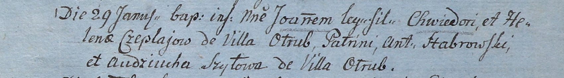

Дедиловичский костел Наисвятейшего Сердца Иисуса. 29 января 1805 года. Метрическая запись о крещении.

Czeplaj Joann – сын родителей с деревни Отруб.

Czeplaj Chwiedor – отец.

Czeplaiowa Helena – мать.

Stabrowski Antoni – крестный отец.

Szyłowa Audziucha – крестная мать, с деревни Отруб.

Linhart Hiacinthus – ксёндз.